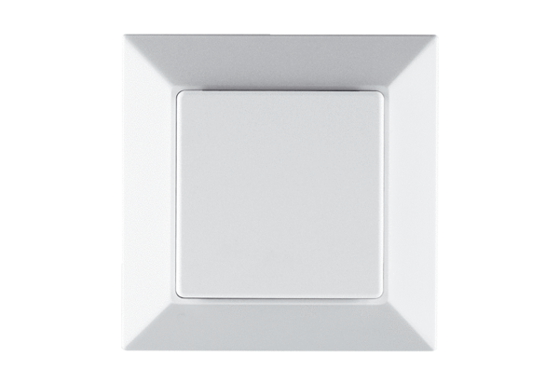Modul za proširenje EnOcean PP 45 EOJedinica za pakiranje: 1 komAsortiman: K
Broj artikla: 0157.0362Proizvođač: MAICO

